### 第一题

**在 DCBI-netlog 上配置，设备部署方式为旁路模式，并配置监控接口与管理接口;**

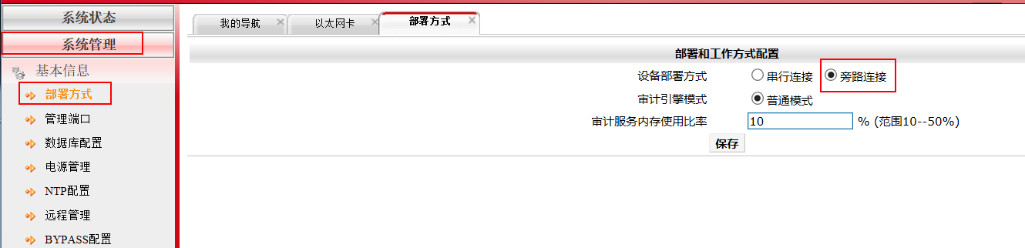

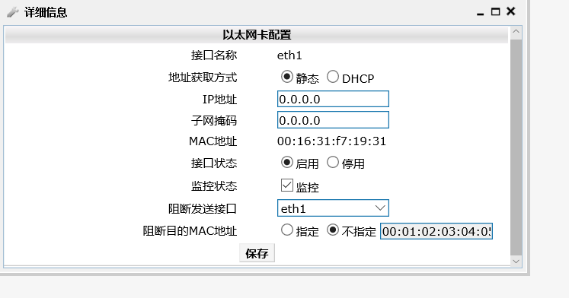



**要求对内网访问 Internet 全部应用进行记录日志;**

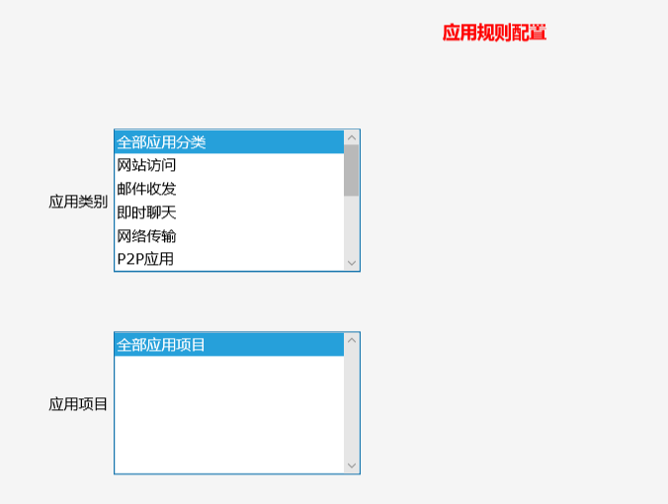

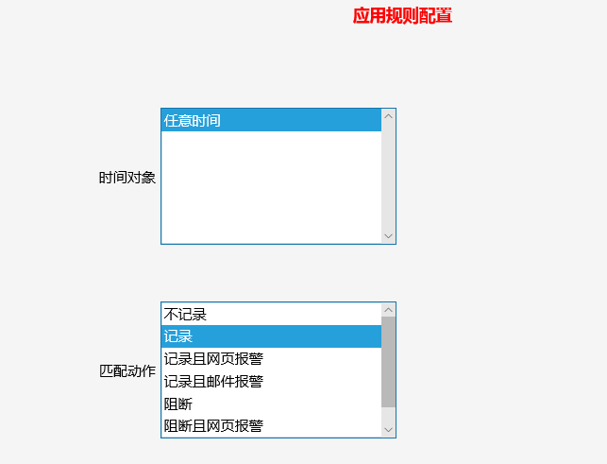

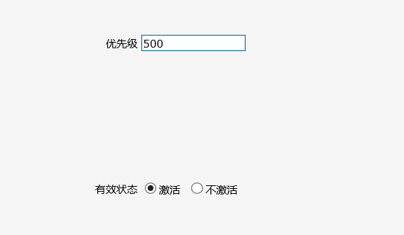

### 第二题

**在 DCBI-netlog 上配置，监控周一至周五 9：00-18：00 无线用户所在网段访问的 URL 中包含 sohu 的 HTTP 访问记录，并且邮件发送告警;**

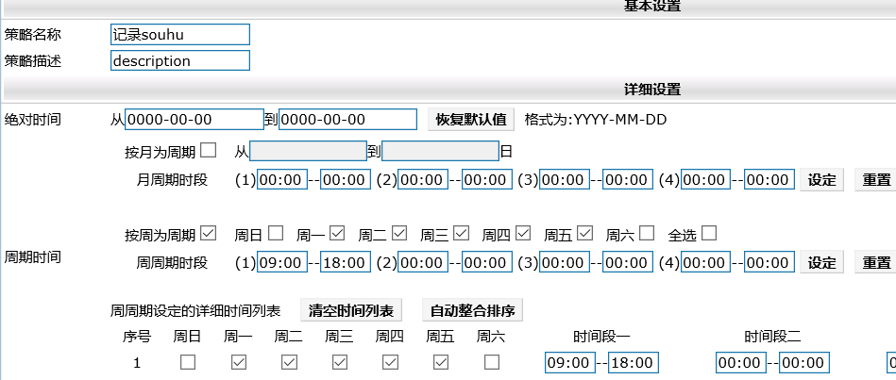

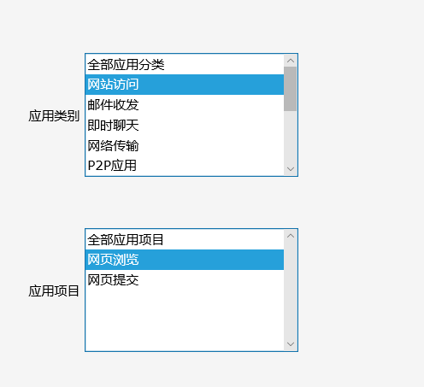

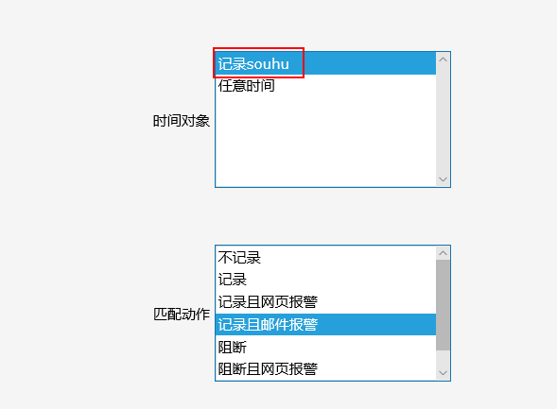

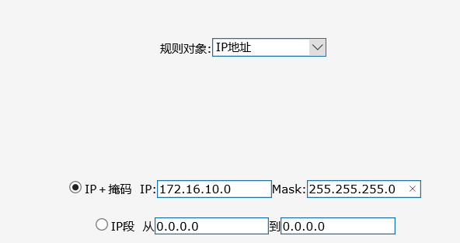

还要再添加个20的

### 第三题

在 DCBI 上配置，添加内容规则，对于网站访问关键字包含“暴力”的，记录并邮件报警；

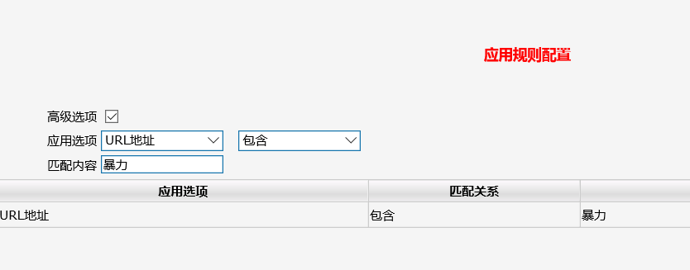

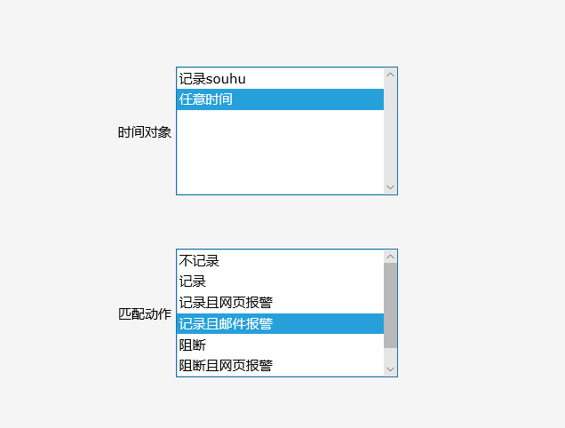

### 第四题

在 DCBI 上配置，使 DCBI 能够通过邮件方式发送告警信息，邮件服务器 ip172.16.100.20，端口号 25，账号 test@dcn，密码 test，当 DCBI 磁盘使用率超过 80%时发送一次报警；

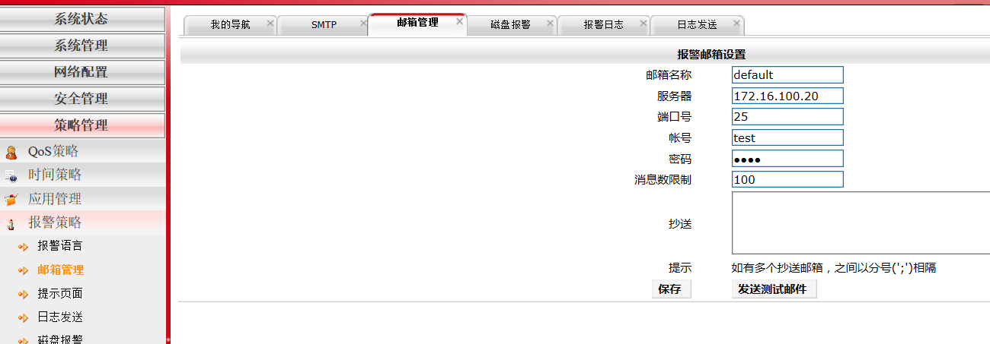

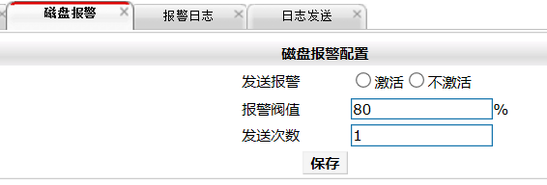

### 第五题

**在 DCBI 上配置，将 DCBI 的日志信息发送到日志服务器，日志服务器 ip 172.16.100.10，community 名字 public。**

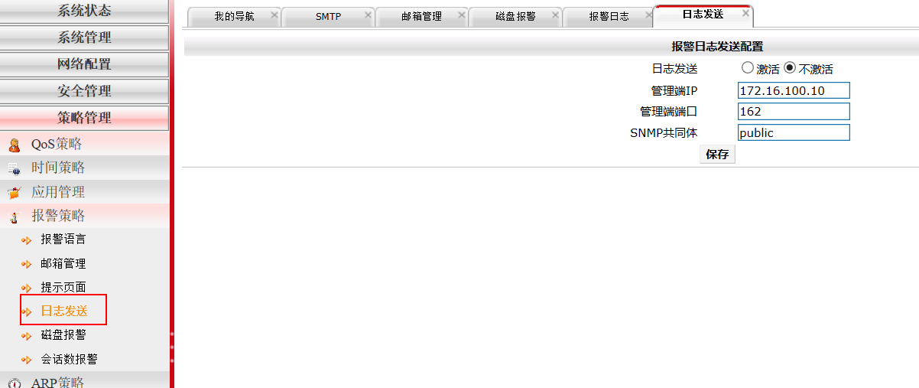

### 第六题

**在 DCBI 上配置，增加非 admin 账户 DCN2018，密码 dcbi1234，该账户仅用于用户查询设备的日志信息和统计信息。；**

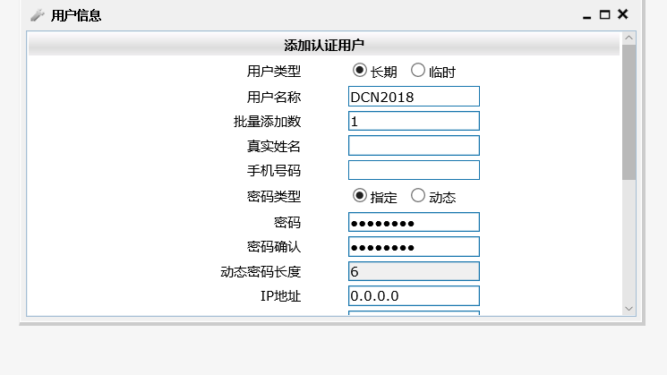

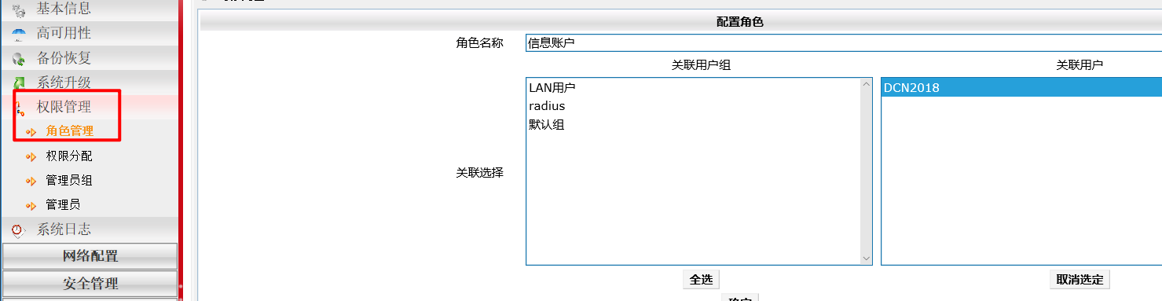

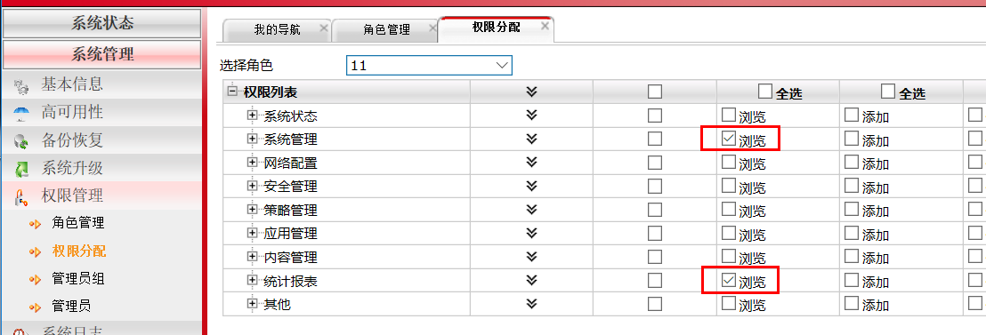

### 第七题

**DCBI 配置应用及应用组“p2p 下载”，UDP 协议端口号范围 40000-42000，在周一至周五 9：00-18：00 监控 LAN 中所有用户的“p2p 下载”访问记录并告警；**

①配置的应用在默认应用中没有，所以要自定义应用。

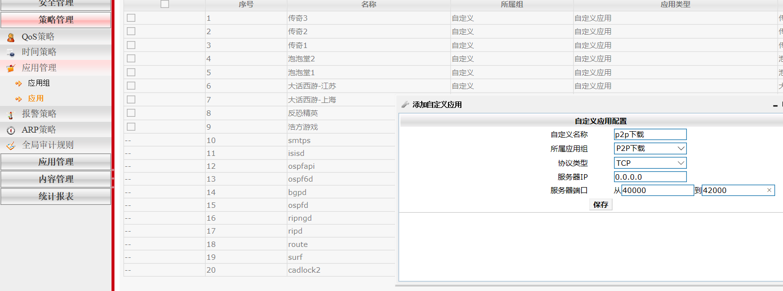

②涉及到时间表的，要先去配置时间表，然后再配置应用规则

